**Universiteti “Hasan Prishtina”, Prishtinë**

**Fakulteti: Inxhinieri Elektrike dhe Kompjuterike**

**Lënda: Rrjetat Kompjuterike – 2020**

**Projekti 1: Dizajnimi Klient-Server**

**Vegla e përdurur: Visual Studio 2019 Community Edition**

**Sistemi Operativ: Windows 10**

Lista e metodave të implementuara: IPADDRESS, PORT, COUNT, REVERSE, PALINDORME, TIME, GAME, GFC, CONVERT, CONSUMPTION dhe BMI.

Mentor: Studenti:

Prof.Dr. Blerim Rexha Ali Tafaj

Msc. Haxhi Lajqi

Data: 10.04.2020

Përmbajtja

# Hyrje

# Pershkirmi i metodave:

IPADDRESS

PORT

COUNT

REVERSE

PALINDROME

TIME

GAME

GFC

CONVERT

## Metodat shtesë:

BMI

CONSUMPTION

# Rezultatet e tekstimit:

# Hyrje

Qëllimi i këtij projekti është aftësimi në fushën e komunikimit Klient-Server duke përdorur soketat për të krijuar dhe lidhur klientet me serveret përkatës me ane të operimeve me soketa në portokolet TCP dhe UDP, pra TCP Server me TCP Client dhe UDP Server me UDP Client.

I gjithë projekti është i realizuar në gjuhën programuese Python duke përdorur Visual Studio si IDE.

**Lidhja Klient-Server**

TCP Server dhe TCP Klient

Pas ekzekutimit të TCP Server dhe TCP Klient, në programin klient na jepet opsioni të vendosim emrin e serverit të cilin nëse nuk vendosim ndryshe do mirret ‘localhost’, kërkesa e dytë na vjen të japim portin me të cilin dëshirojmë të lidhemi, në rastin tonë e marrim 13000.

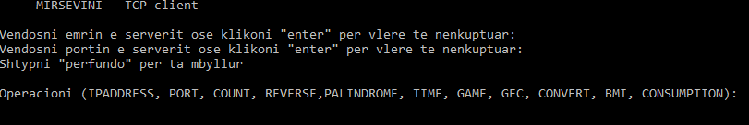

Pas vendosjes së lidhjes nga ana e klientit, në server marrim lajmërimin se cili klient është lidhur në serverin tonë.

C:\Users\Admin\Desktop\New folder (3)\SERVERIFILLIM.png

# Pershkirmi i metodave:

**IPADDRESS**

- Në addr ruhen vlerat ngjashëm me bajtin që specifikon adresën fizike të harduerit, interpretimi i të cilit varet nga pajisja (mbanë adresën dhe portin).

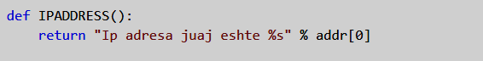

**PORT**

- Në addr ruhen vlerat ngjashëm me bajtin që specifikon adresën fizike të harduerit, interpretimi i të cilit varet nga pajisja (mbanë adresën dhe portin).

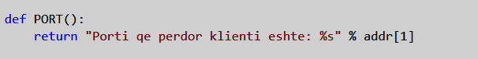

**COUNT**

Kjo metodë na kthen numrin e zanoreve dhe bashkëtinglloreve në fjalën që shtypim. Pasi shtypim te kërkesa komandën COUNT pas një hapësire (whitespace) vendosim fjalën nga e cila dëshirojmë t’a marrim numrin e zanoreve dhe bashkëtinglloreve. I kemi specifikuar secilin karakter cilit tip i takon dhe pret për t’a thjeshuar, e kemi kthyer fjalën e dhënë në shkronja të mëdha për të kursyer gjatësinë e vargut. Dy llupat i numërojnë dy tipet e karaktereve ku sa hërë që shfaqet karakteri përkatës numruesi i po te njëjtit rritet për një.

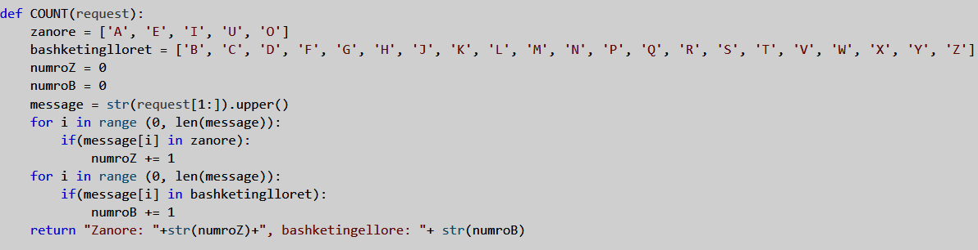

**REVERSE**

Në fillim me metodën strip() tesktit ja heqim hapësirat në të dy anët (në fillim dhe fund), e pastaj duke e marrë gjatësinë ekzakte të tekstit të shtypur e lexojmë nga karakteri i fundit duke ju kyqur karaktereve si varg. Këtë metodë e ekzekutojmë duke shtypur komandën REVERSE {Hapsirë} Fjala që duam t’a lexojmë për së prapthi.

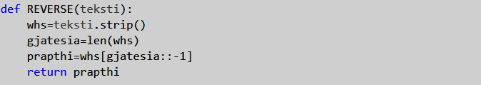

**PALINDORME**

Kjo metodë na tregon nëse fjala të cilën e shtypim është palindomw ose jo (lexohet njësoj në të dyja anët), e ekzekutojmë duke shtypur në kërkesë PALINDROME {Hapësirë} Fjala. Nga kjo marrim konfirmimin nëse fjala është ose jo palindorme me rezultat boolean.

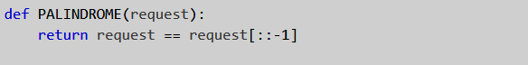

**TIME**

Metoda kthen kohën aktuale të serverit tek klienti. Duke përdorur funksioin e mëposhtëm të librarin datetime. Brenda kllapave kemi specifikuar se ҁfarë duam të shtypet nga data, në rastin tonë marrim Data-Muaji-Viti Ora-Minutat-Sekondat.

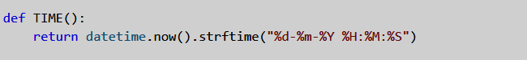

**Game**

Kjo metodë 5 numra të rastësishëm duke përdorur librarinë random dhe me sample marrim mostrat random nga rangu i caktuar, funksioni jonë merr parimisht 2 parametra ngase range(0,35) –(i mbërthyer) llogaritet si një dhe tjetri tregon sa numra të atijë rangu duam t’i marrim. Ekzekutohet duke shtypur te kërkesa: GAME.



**GCF**

Nga kjo metodë (Greatest common factor) marrim pjestuesin me të madhë të përbashkët të dy numrave qe ne i caktojmë. Fillimisht provojmë nëse karakteret që kemi shtypur janë numra në të kundërtën i tregojmë klientit për gabimin. Metoda gdc(a,b) merret e gatshme nga libraria math. Ekzekutohet duke shtypur GFC tek kërkesa {Hapwsirë} numëri i parë {Hapësirë} numri i dytë.

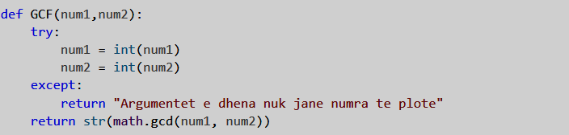

**CONVERT**

Te metoda CONVERT kemi mundësinë të zgjedhim mes katër llojeve të konvertimeve. Kjo metodë pranon dy parametra, i para tregon tipin e konvertimit që kërkojmë ndërsa i dyti numrin që duam t’a konvertojmë. Fillimisht provojmë nëse karakteri që klienti ka shtypur është numër, pastaj me kushtëzime specifikohet funksioni që duam të kryejmë dhe nëse shtypin tip të pa definuar në server kilenti do te informohet.

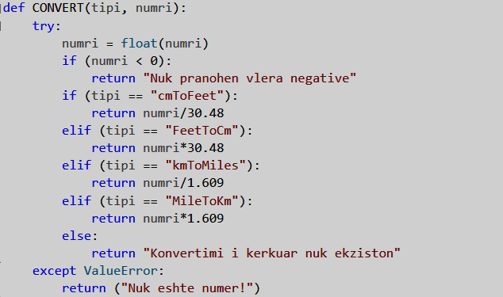

## Metodat shtesë:

**BMI**

-Body Mass Index, nga kjo metodë marrim përgjigjje nëse pesha jonë është normale ose jo, duke na treguar se në cilën nga pesë kategoritë jemi. Këtu përdoret formula “masë(kg) / (gjatësia(m))^2”. Për të qenë më specifik masën kam vendosur të shtypet në kilogram ndërsa gjatësinë në centimetra ku më vonë metoda e konverton në metram pastaj në bazë të rezultatit të fituar, me anë të kushtëzimeve listohemi në kategorinë e caktuar. Ekzekutohet duke shtypur te kërkesa BMI {Hapësirë} masa(në kg) {Hapësirë} gjatësia(në cm).

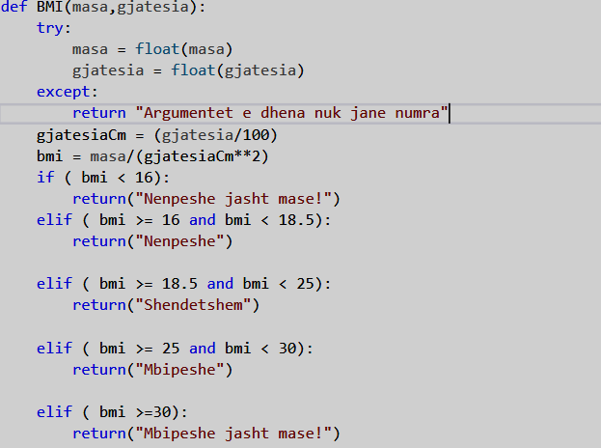

**CONSUMPTION**

Me metodën CONSUMPTION marrim një numër(në rastin tonë e paraqesim si tekst) të paraqitur si shuma e të hollave që do i shpenzonim nëse vendosim të marrim një rrugë të caktuar me makinën tonë, kështu nuk do te shqetësohemi nëse buxheti ynë do mjaftoj ose jo për një udhëtim të tillë. Kjo metodë merr tre parametra, i pari tregon sa kilometra rrugë do marrim, i dyti specifikon shpenzimet për 100km të veturës tonë ndërsa i treti merr ҁmimin e karburantit në kohën aktuale.

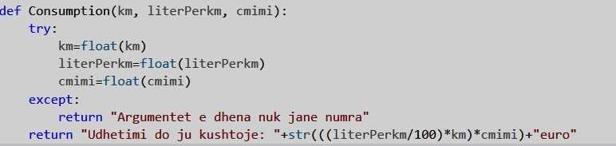

# Rezultatet e tekstimit:

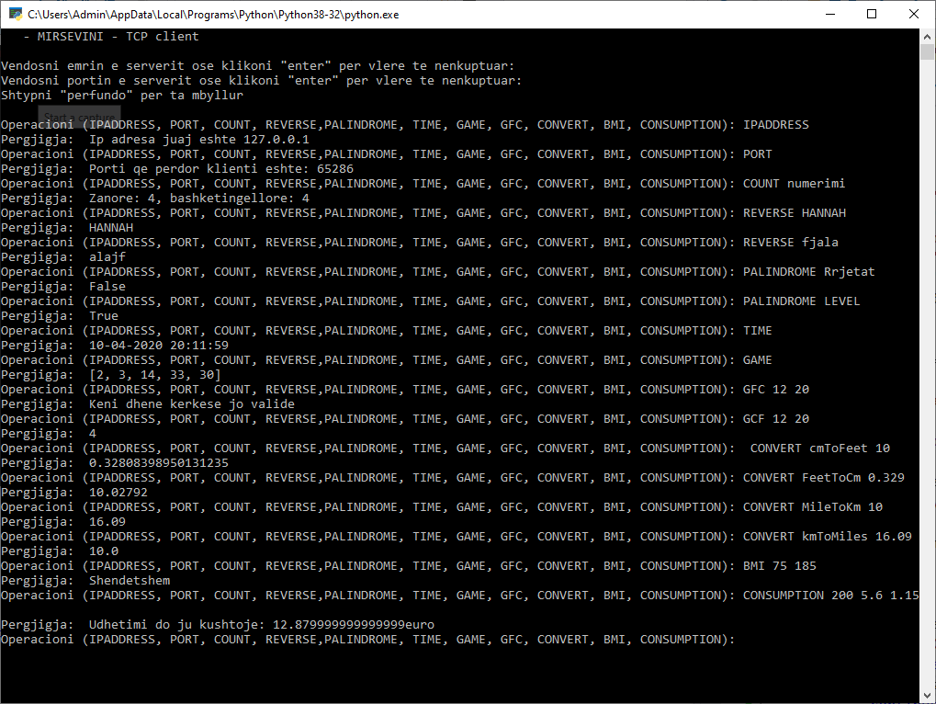

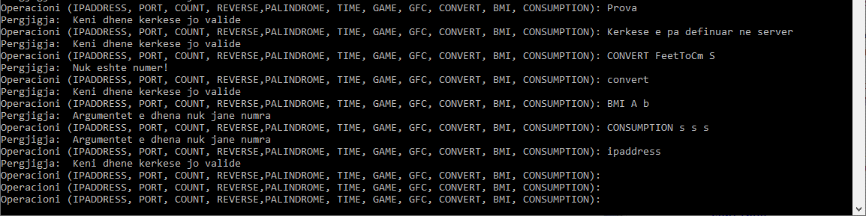



Serveri i testuar me dy klient

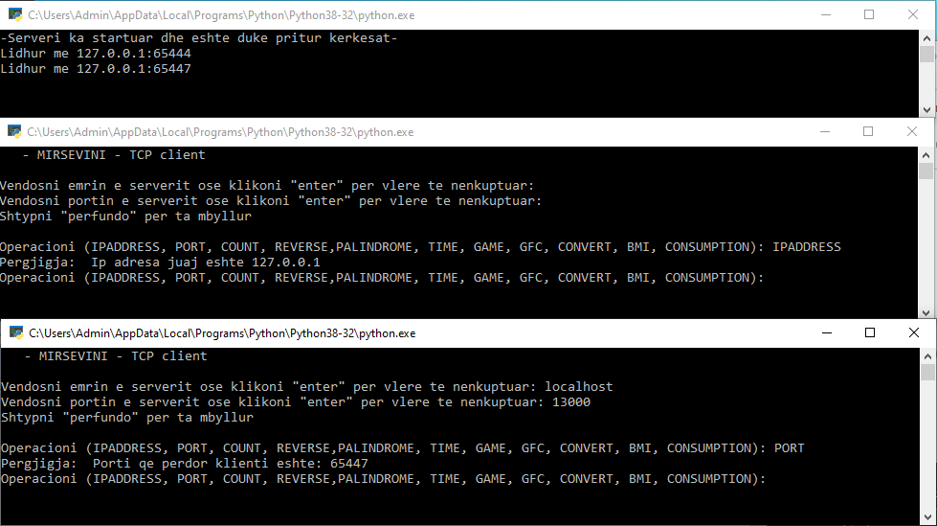

Të gjitha metodat në projekt janë funksionale, janë marrë masa në rast të gabimeve eventuale (me anë te try dhe except) programi ynë të mos dështoj dhe gjithashtu jep përgjigjjen se ku mund te jete gabimi dhe i cilës natyrë është(me anë të kushtëzimeve). Te paketa FIEK-UDP duhet te jetë një gabim, nuk është e mundur lidhja Server-Klient.